

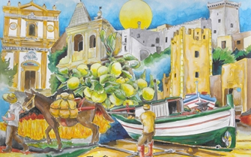

MINISTERO DELLA PUBBLICA ISTRUZIONE
ISTITUTO COMPRENSIVO STATALE
“CARINI CALDERONE-TORRETTA”
Via Emilia, 1 - 90044 Carini (PA) - Tel. 091/8668399
Cod. fisc. 80029730829 - Cod. Min. PAIC8AG007

ADESIONI EDUCARNIVAL 2018 “Arte Sapori Immagini del Mediterraneo”

Consegnare adesioni entro le ore 13,00 del 9 Febbraio a:
Prof.ssa Tania Amato (Sede di Carini);
Ins. Antonella Palazzolo (Sede di Torretta).

Nome:…………………………………………………………………………………………..

Cognome:………………………………………………………………………………………

Classe:…………………….Sezione……………………………………………………………

Performance : Collettiva ⃞ Individuale ⃞

Titolo della Performance:…………………………………………………………………........

…………………………………………………………………………………………………

Durata : …………………………………………………………...............................................

